Báo cáo tổng quan: OCR
- Những vấn đề gặp phải
- Vấn đề gặp phải: Lỗi mô hình bị crash ở bước tính toán
- Nguyên nhân: chưa rõ
- Cách khắc phục: Dùng phiên bản PaddleOcr thấp hơn
- Kết quả đạt được: mô hình chạy bình thường
- Vấn đề gặp phải: Mô hình mặc định nhận diện sai hoặc mất các ký tự
- Nguyên nhân: ảnh mờ, khung bounding box cắt quá sát chữ.
- Cách khắc phục: Chụp ảnh nét hơn, zoom kỹ hơn để bắt nét
- Kết quả đạt được: Tỉ lệ nhận diện đúng các ký tự tăng.
- Vấn đề gặp phải: khi test ảnh dọc chưa được chính đúng máy hiển thị nội dung văn bản cũng dọc luôn
- Nguyên nhân: Hiểu nhầm chiều đọc, tắt tính năng xoay
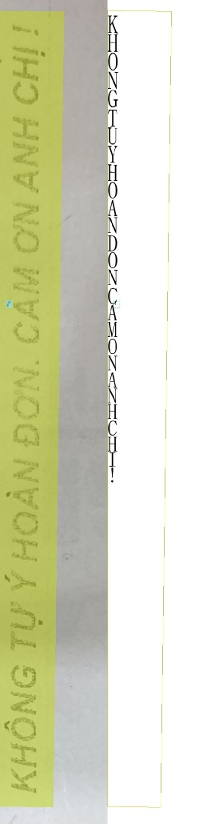
- Cách khắc phục: đổi giá trị biến “use_doc_orientation_classify” từ False thành True.
- Kết quả đạt được:
- Vấn đề gặp phải: Sử dụng mô hình PP-OCRv6 chưa hiệu quả
- Nguyên nhân: chưa rõ
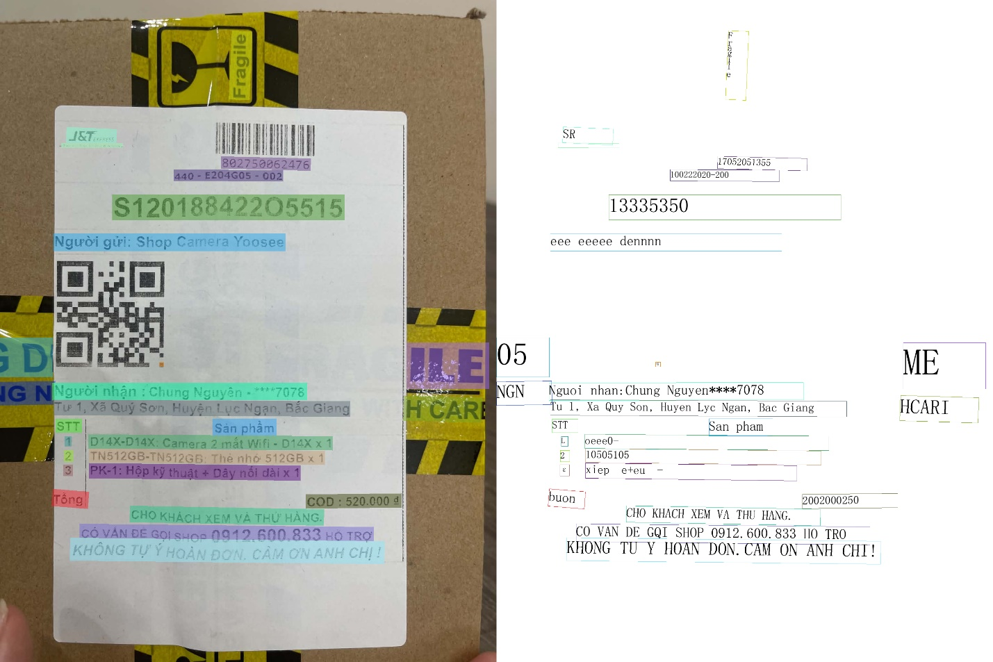
- Cách khắc phục: Tự crop ảnh để zoom nội dung
- Kết quả đạt được: Nhận diện các ký tự đúng hơn
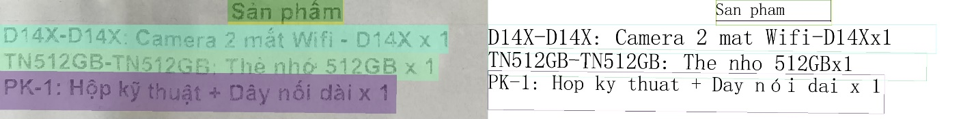
- Vấn đề gặp phải: Lỗi lưu ảnh sai thư mục
- Nguyên nhân: Không trích đường dẫn tới file ảnh .sample_image = " test.png"
- Cách xử lý: Trích đường dẫn tới file ảnh sample_image = "OCR_Project/test.png"
- Hạn chế:
- Mô hình PP-StructureV3 không được tối ưu hóa cho Tiếng Việt.
- Chưa biết cách sửa mô hình mô hình cho trước mà chỉ sử dụng các chức năng của mô hình đó.
- Yêu cầu chất lượng hình ảnh đầu vào cao: Ảnh phải rõ nét.
- Lúc đầu còn gặp phải một số vấn đề về cài đặt môi trường ảo, lỗi đè các biến và thao tác trích xuất các câu lệnh chạy model.

- Kết luận:
- Việc sử dụng mô hình PP-DocLayerV3 và PP-StructureV3 để hiểu bố cục, đọc từng vùng và chia được cấu trúc đã hoàn thành 50% công việc, 50% còn lại nằm ở kết quả nhận diện các ký tự khi chạy mô hình PP-OCRv6.

